VIII Semana de la Prevención
Cómo la realidad virtual ayuda a fomentar una actitud segura al volante: trabajadores de AQUANEX lo experimentan gracias a Fraternidad-Muprespa
TITULAR: Fraternidad-Muprespa colabora con sus empresas mutualistas en fomentar la prevención de riesgos laborales para lograr entornos de trabajo sanos, seguros y saludables a través de multitud de herramientas y recursos de sensibilización y concienciación. Lo hace en el marco de su VIII Semana de la Prevención, una cita que se celebra entre el 17 y el 28 de abril, coincidiendo con la conmemoración del día mundial de la seguridad y salud en el trabajo, bajo el lema “Haz visible lo invisible, identifica peligros y evalúa riesgos”.
INFORMACIÓN ADICIONAL

TAGS
Fraternidad-Muprespa, Mutua, Seguridad y salud laboral, prevención de riesgos laborales , seguridad vial

Imágenes y vídeos:
Logo de Fraternidad-Muprespa
Cartel

Enlaces relacionados:
Web de Fraternidad-Muprespa

Portavoz: Antonio Fernández afernandezca@fraternidad.com

20 de abril de 2023
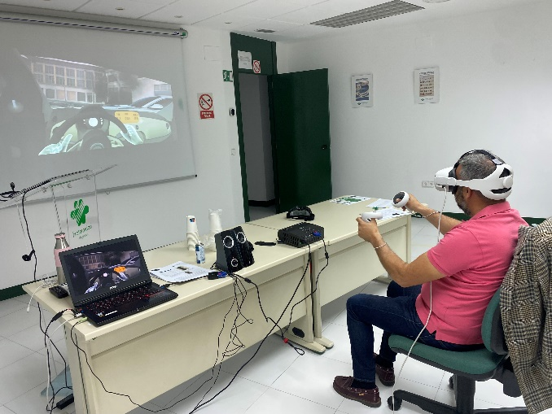
CONTENIDO: Con motivo de la vuelta a la actividad preventiva presencial, Fraternidad-Muprespa ha impartido un taller de Seguridad Vial Laboral basado en realidad virtual a los trabajadores de Aquanex. Durante las dos horas que dura el taller, de carácter eminentemente práctico, se han fomentado las actitudes seguras al volante y se ha ayudado a desterrar factores de riesgo que pueden provocar un siniestro vial, como alcohol, distracciones o exceso de velocidad. Una docena de trabajadores de Aquanex han participado en este taller que han calificado de “interesante y muy didáctico”, y que recuerda que todos formamos parte de la seguridad vial, tanto conductores, como pasajeros o peatones.
El objetivo del taller de seguridad vial de Fraternidad-Muprespa es que los trabajadores vivan experiencias reales de conducción gracias a la realidad virtual inmersiva, enfrentándose a distintos factores de riesgos en entornos seguros para conseguir un cambio de comportamiento seguro que perdure en el tiempo.
En la provincia de Badajoz, según datos de la DGT, el año pasado 19 personas perdieron la vida en 18 siniestros mortales en vías interurbanas.

ANEXO. SOBRE FRATERNIDAD-MUPRESPA: Mutua Colaboradora con la Seguridad Social nº 275, tiene por actividad el tratamiento integral de los accidentes de trabajo y enfermedades profesionales, en su vertiente económica, sanitaria, recuperadora y preventiva. Tiene asociadas 120.085 empresas y 1.450.400 trabajadores, velando por ellos, una plantilla de 2.062 empleados y 115 centros asistenciales y administrativos en toda España.
CONTACTO DE PRENSA:
gabineteprensa@fraternidad.com
C/ Cervantes, 44, 1º Izquierda. 28014, Madrid

